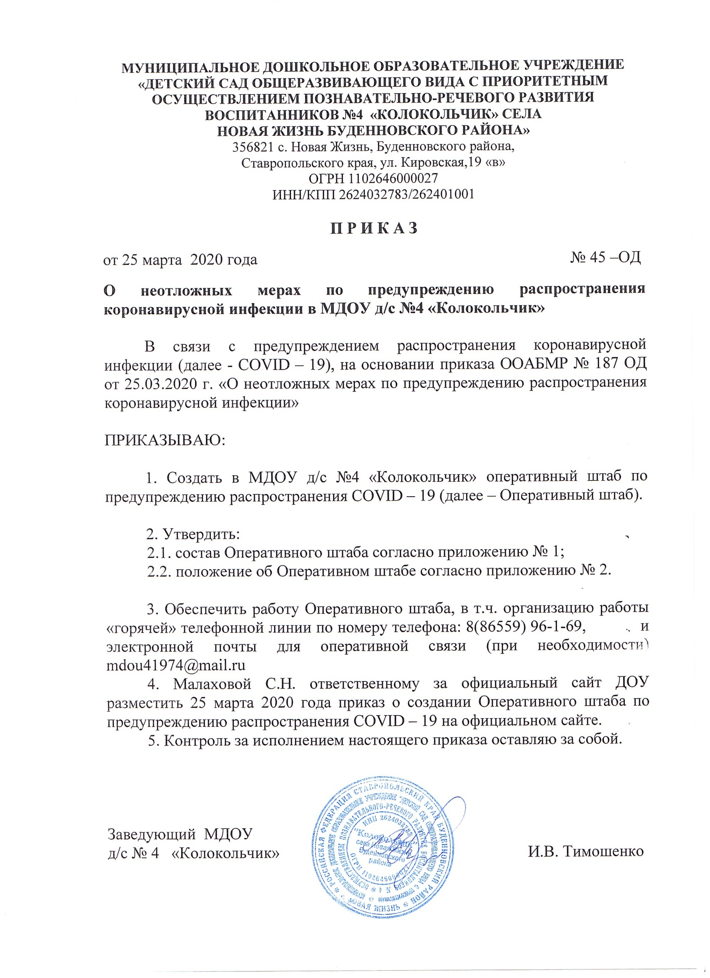
Приложение 1
к приказу МДОУ д/с №4 «Колокольчик»
№ 45-ОД от 25.03.2020 г.

Состав Оперативного штаба МДОУ д/с №4 «Колокольчик» по предупреждению распространения коронавирусной инфекции (COVID – 19):

- Тимошенко Инна Васильевна – заведующий МДОУ - председатель Оперативного штаба,
- Малахова Светлана Николаевна – воспитатель,
- Зиновьева Зинаида Сергеевна – Председатель ПК,
- Артюшкова Анастасия Владимировна – завхоз,
- Маркитантова Светлана Александровна – медицинская сестра МДОУ

Приложение 2
к приказу МДОУ д/с №4 «Колокольчик»
№ 45-ОД от 25.03.2020 г.

ПОЛОЖЕНИЕ
об Оперативном штабе МДОУ д/с №4 «Колокольчик»
по предупреждению распространения коронавирусной инфекции (COVID – 19)

- Оперативный штаб МДОУ д/с №4 «Колокольчик» по предупреждению распространения COVID – 19 (далее – Оперативный штаб) образован в целях рассмотрения вопросов, связанных с предупреждением распространения COVID – 19 в МДОУ д/с №4 «Колокольчик».
- Оперативный штаб МДОУ д/с №4 «Колокольчик» в своей деятельности руководствуется санитарным законодательством РФ, решениями Оперативных штабов и комиссий, созданных на уровне Правительства РФ, приказами министерства образования Ставропольского края.
- Основными задачами Оперативного штаба МДОУ д/с №4 «Колокольчик» являются:
  - рассмотрение проблем МДОУ д/с №4 «Колокольчик», связанных с распространением COVID – 19.;
  - выработка предложений по проведению мероприятий, направленных на предупреждение распространения COVID – 19 внутри дошкольной организации;
  - организация взаимодействия с территориальным отделом Роспотребнадзора, здравоохранением, администрацией Буденновского муниципального района и др. органами местного самоуправления;
- Для решения задач, предусмотренных настоящим Положением. Оперативный штаб в праве: запрашивать и получать необходимую информацию у своих сотрудников и родительской общественности (законных представителей) воспитанников;
  - направлять своих представителей для участия в мероприятиях, проводимых органами местного самоуправления по вопросам, касающимся задач Оперативного штаба;
  - привлекать к работе специалистов в соответствующих сферах деятельности;
  - для приема информации в круглосуточном режиме привлекать ответственных лиц Оперативного штаба.
- Заседания Оперативного штаба проводит его председатель или один из его заместителей.
- Решения Оперативного штаба оформляются протоколом, который подписывается председательствующим на заседании.

